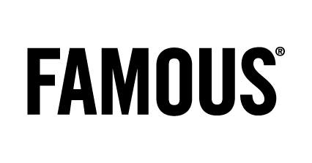
Press

Delta Lloyd – Employer Branding CEO Rodeo

CREDITS

Client:

Delta Lloyd Life : Stéphanie Pech, Inge Van Der Haegen, Karlien Kelgtermans

Agency: Famous

Account team: Marieke Michils, Miet Lust

Project Manager : Miet Lust

Creative directors: Tim Driesen, Iwein Vandevyver, Jean-Marc Wachsmann

Creative team: Lennie De Troyer, Bjorn Blockx, Jean-Marc Wachsmann, Benoit Menetret, Fabio Cipriano, Wim Provoost

TV producer: Charlotte Mathias

PR Managers : Liesbeth Pyck, Anne-Cécile Collignon & Justine Van Rysselberghe

Film:

Production company: Caviar

Director: Ralf Demesmaeker

Producer: Jonas Van Herp

Sound & Music: Sonicville

Online (banners + campagnesite):

Project Manager : Miet Lust

Creative team: Lennie De Troyer, Bjorn Blockx, Jean-Marc Wachsmann, Benoit Menetret, Fabio Cipriano, Wim Provoost

Designers : Ken Wuytack, Laurens Groven

Developpers : Stijn Huybrechts

Productie banners : AdSomeNoise

Media:

Bannering : on air 05/03

